3.4新龙小一班今日动态
一、来园情况
早上大部分小朋友都能主动和老师、他人打招呼的小朋友是：许米诺、黄馨宁、周佳毅、曹李安、赵翊帆、韩凯风、吕秦川、刘然诺、谢意增、李依恬、楚慕凡、王启轩、仇思诺、吴律、万佳妮、赵诺一、杜妍汐、蔡书歆、李雨佳、赵伊凡。

- 区域游戏
今天能选好区域开展游戏的小朋友是：许米诺、黄馨宁、仇思诺、周佳毅、曹李安、赵翊帆、韩凯风、吕秦川、刘然诺、谢意增、李依恬、楚慕凡、王启轩、吴律、万佳妮、赵诺一、杜妍汐、蔡书歆、李雨佳、赵伊凡。
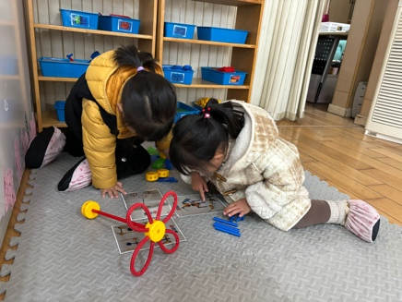 | 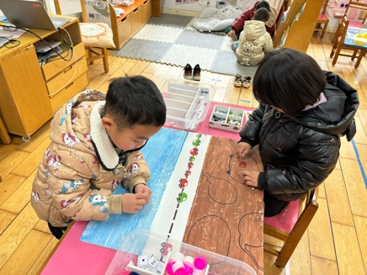 | 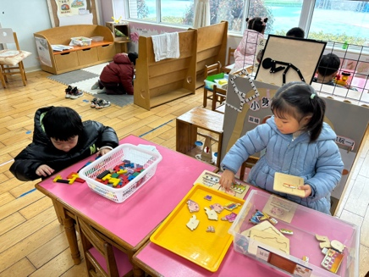
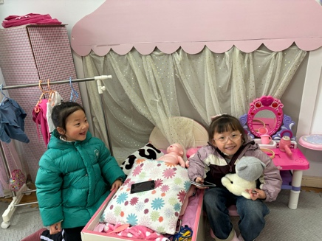 | 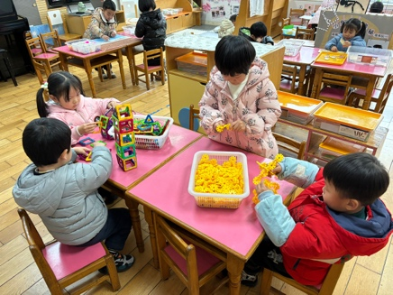 | 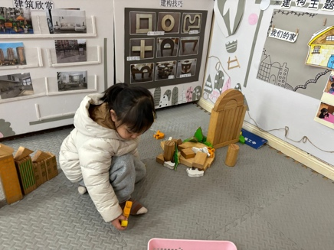
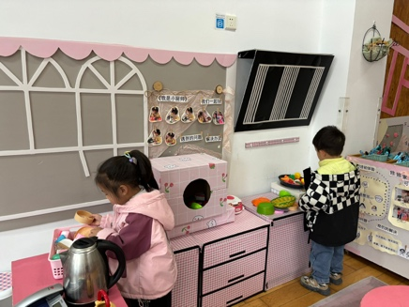 | 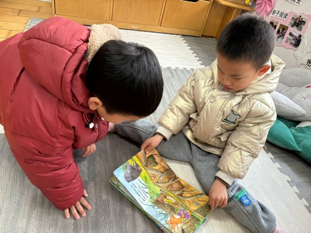 | 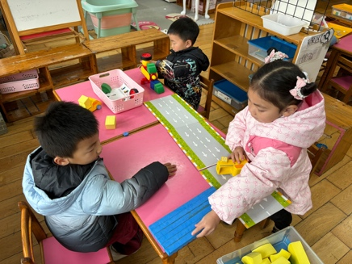

三、儿歌《我有一个幸福的家》
《我有一个幸福的家》是一首节奏明快、简洁易懂的儿歌。儿歌内容贴近幼儿生活，幼儿易于接受与理解，诗歌中温馨、热爱家庭的情感令人愉悦。适合小班幼儿的年龄特点，便于孩子理解。
我班幼儿对于贴近自己生活、朗朗上口的儿歌比较感兴趣。他们在图片等的帮助下能很快理解儿歌内容，更有兴趣来朗诵、表演儿歌。幼儿们前期已经了解了自己家中的成员并且通过全家福进行了简单的介绍。
能尝试有感情地朗诵诗歌，丰富词汇：亲亲热热、幸福的小朋友是：许米诺、黄馨宁、仇思诺、周佳毅、曹李安、赵翊帆、韩凯风、杜妍汐、蔡书歆、李雨佳、赵伊凡。
在活动中能理解儿歌内容，感知家庭生活的快乐和幸福的小朋友是：吕秦川、刘然诺、谢意增、李依恬、楚慕凡、王启轩、吴律、万佳妮、赵诺一、
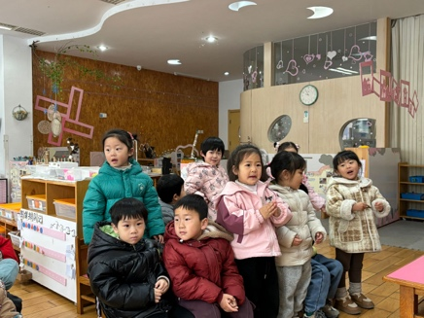 | 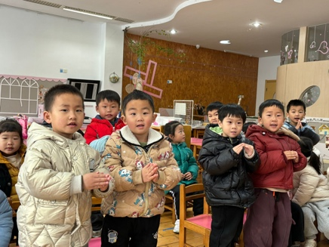 | 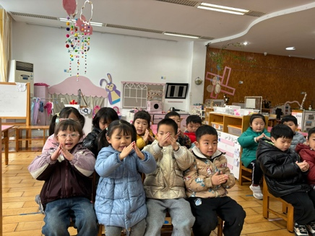
四、早操运动
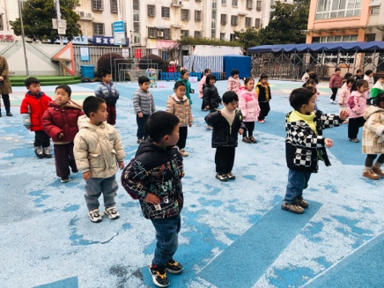 | 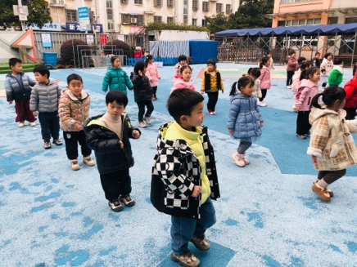 | 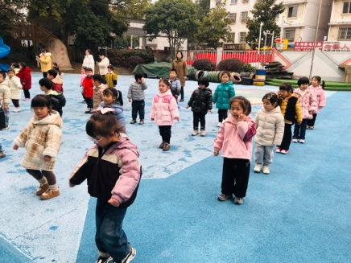

四、请您关注
1.下雨天不户外，可以不带水壶哦！
2.雨天路面潮湿易滑，大家来离园路上注意安全。

